FDBによる病名別標準化レセプト・受療者出現比および特定健診項目別標準化該当比
別紙
―分析の概要―

- 福島県は県内の国民健康保険（国保）、全国健康保険協会福島支部（協会けんぽ）、後期高齢者医療制度（後期高齢）、地方職員共済組合（地共済）の4医療保険者の協力を得て福島県版健康データベース（FDB）を構築し、医療および介護レセプト、健診の情報を匿名化して格納（地共済からは健診の情報のみ格納）。
- 福島県立医科大学健康増進センターでは、福島県からの委託を受け、県民の健康状況を「見える化」するため、FDBの分析を実施。2019年度から、医療レセプトおよび特定健診情報の分析を実施している。

FDBにレセプトあるいは健診の情報が格納されている4医療保険者の加入者数
FDBにレセプトあるいは健診情報が格納されている国保、協会けんぽ、後期高齢、地共済の4医療保険者の加入者数（2022年度）は、県民の7-8割にあたる（住民基本台帳に基づく人口を分母とした場合）。
 | 住民基本台帳人口 | 4医療保険加入者数（割合）
男性 | 894008人 | 659635人（73.8%）
女性 | 924573人 | 736137人（79.6%）

医療レセプト分析による病名別標準化レセプト出現比・病名別標準化受療者出現比
- 国保、協会けんぽ、後期高齢から提供された2020-2022年度（2020年4月～2023年3月診療分）のレセプトデータを分析した。
- レセプトに記載されている傷病名および投薬、診療行為を組み合わせてその傷病での診療があったと推測し、病名別のレセプト数を集計した。
- 二次医療圏別の集計にあたっては、国保および後期高齢はレセプト記載の加入医療保険者情報を、協会けんぽはレセプトと突合した加入者情報の居住地を、それぞれ居住地とみなして集計した。
- 各二次医療圏の病名別レセプト数を、2020-2022年度の福島県全体の加入者あたり病名別レセプト数（出現率）を各二次医療圏にあてはめた場合に期待されるレセプト数で除して「標準化レセプト出現比」を算出した。また、レセプトは同一の患者から一定期間に複数枚発生しうるものであるが、今回はその発生が独立であると仮定した場合に各二次医療圏の標準化レセプト出現比と福島県平均（100）の差が偶然であるか否かを示すための検定を有意水準5%で行った。
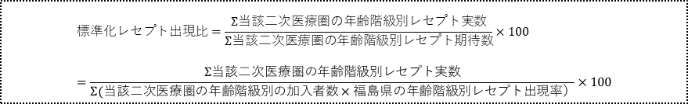
- 分析対象期間において、当該病名の入院／外来レセプトが1件以上出現した個人IDを1人と数え、入院／外来受療者数とした。標準化レセプト出現比の算出方法と同様の手法にて、各二次医療圏の病名別受療者数を福島県全体の加入者あたり病名別受療者数（出現率）から期待される受療者数で除して「標準化受療者出現比」を算出した。
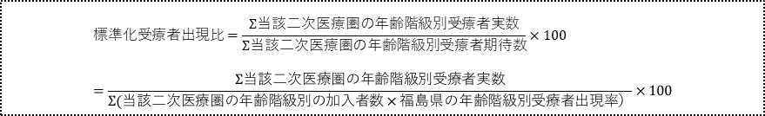

健診情報分析による項目別標準化該当比
- 国保、協会けんぽ、地共済から提供された特定健診結果（2020-2022年度分）を分析した。
- 健診結果情報に含まれる郵便番号を居住地とみなし、二次医療圏・市郡・市町村別に、健診項目別のハイリスクグループ該当者数を集計した。
- 各地域の2020-2022年度特定健診時の項目別ハイリスクグループ該当者数を、2016-2018年度特定健診時の福島県全体の受診者あたり該当者数（該当割合）を各二次医療圏にあてはめた場合に期待される該当者数で除して「標準化該当比」を算出した。また、各地域の標準化該当比と2016-2018年度の福島県平均（100）の差が偶然であるか否かを示すための検定を有意水準5%で行った。
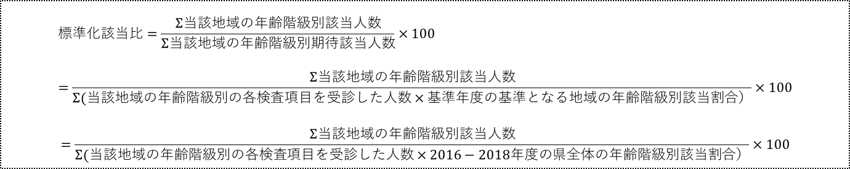

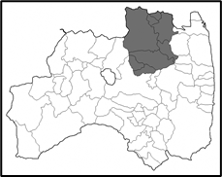
表中の数値は福島県全体を基準として年齢を標準化したものであり、県全体と比較して統計的に有意差がある場合に色付けしている。

病名別標準化レセプト出現比の見方：
数値が100より大きい場合は、当該二次医療圏のレセプト発生件数が福島県平均と比べて多く、数値が100より小さい場合は福島県平均より少ない。

病名別標準化受療者出現比の見方：
数値が100より大きい場合は、当該二次医療圏の受診者数が福島県平均と比べて多く、数値が100より小さい場合は福島県平均より少ない。

特定健診項目別標準化該当比の見方：
数値が100より大きい場合は、当該二次医療圏の特定健診受診者において各項目にあてはまる者が2016－2018年度での福島県平均と比べて多く、数値が100より小さい場合は少ない。

出典：福島県版健康データベース（FDB）報告書（2025）
―2020-2022年度レセプト・特定健康診査情報 分析報告書―
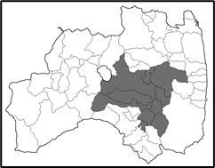
表中の数値は福島県全体を基準として年齢を標準化したものであり、県全体と比較して統計的に有意差がある場合に色付けしている。

病名別標準化レセプト出現比の見方：
数値が100より大きい場合は、当該二次医療圏のレセプト発生件数が福島県平均と比べて多く、数値が100より小さい場合は福島県平均より少ない。

病名別標準化受療者出現比の見方：
数値が100より大きい場合は、当該二次医療圏の受診者数が福島県平均と比べて多く、数値が100より小さい場合は福島県平均より少ない。

特定健診項目別標準化該当比の見方：
数値が100より大きい場合は、当該二次医療圏の特定健診受診者において各項目にあてはまる者が2016－2018年度での福島県平均と比べて多く、数値が100より小さい場合は少ない。

出典：福島県版健康データベース（FDB）報告書（2025）
―2020-2022年度レセプト・特定健康診査情報 分析報告書―
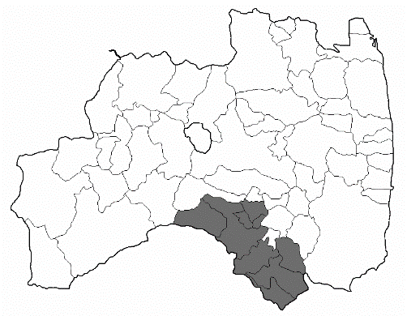
表中の数値は福島県全体を基準として年齢を標準化したものであり、県全体と比較して統計的に有意差がある場合に色付けしている。

病名別標準化レセプト出現比の見方：
数値が100より大きい場合は、当該二次医療圏のレセプト発生件数が福島県平均と比べて多く、数値が100より小さい場合は福島県平均より少ない。

病名別標準化受療者出現比の見方：
数値が100より大きい場合は、当該二次医療圏の受診者数が福島県平均と比べて多く、数値が100より小さい場合は福島県平均より少ない。

特定健診項目別標準化該当比の見方：
数値が100より大きい場合は、当該二次医療圏の特定健診受診者において各項目にあてはまる者が2016－2018年度での福島県平均と比べて多く、数値が100より小さい場合は少ない。

出典：福島県版健康データベース（FDB）報告書（2025）
―2020-2022年度レセプト・特定健康診査情報 分析報告書―
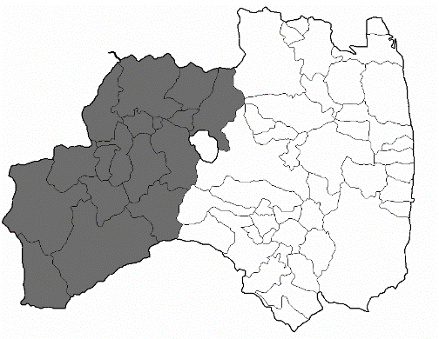
表中の数値は福島県全体を基準として年齢を標準化したものであり、県全体と比較して統計的に有意差がある場合に色付けしている。

病名別標準化レセプト出現比の見方：
数値が100より大きい場合は、当該二次医療圏のレセプト発生件数が福島県平均と比べて多く、数値が100より小さい場合は福島県平均より少ない。

病名別標準化受療者出現比の見方：
数値が100より大きい場合は、当該二次医療圏の受診者数が福島県平均と比べて多く、数値が100より小さい場合は福島県平均より少ない。

特定健診項目別標準化該当比の見方：
数値が100より大きい場合は、当該二次医療圏の特定健診受診者において各項目にあてはまる者が2016－2018年度での福島県平均と比べて多く、数値が100より小さい場合は少ない。

出典：福島県版健康データベース（FDB）報告書（2025）
―2020-2022年度レセプト・特定健康診査情報 分析報告書―
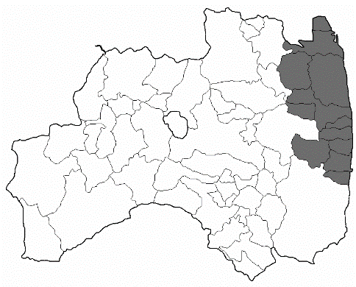
表中の数値は福島県全体を基準として年齢を標準化したものであり、県全体と比較して統計的に有意差がある場合に色付けしている。

病名別標準化レセプト出現比の見方：
数値が100より大きい場合は、当該二次医療圏のレセプト発生件数が福島県平均と比べて多く、数値が100より小さい場合は福島県平均より少ない。

病名別標準化受療者出現比の見方：
数値が100より大きい場合は、当該二次医療圏の受診者数が福島県平均と比べて多く、数値が100より小さい場合は福島県平均より少ない。

特定健診項目別標準化該当比の見方：
数値が100より大きい場合は、当該二次医療圏の特定健診受診者において各項目にあてはまる者が2016－2018年度での福島県平均と比べて多く、数値が100より小さい場合は少ない。

出典：福島県版健康データベース（FDB）報告書（2025）
―2020-2022年度レセプト・特定健康診査情報 分析報告書―
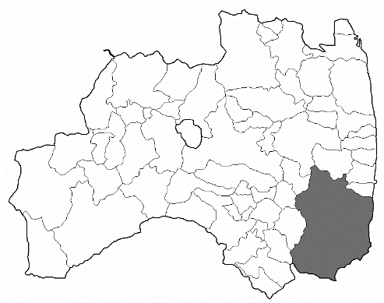
表中の数値は福島県全体を基準として年齢を標準化したものであり、県全体と比較して統計的に有意差がある場合に色付けしている。

病名別標準化レセプト出現比の見方：
数値が100より大きい場合は、当該二次医療圏のレセプト発生件数が福島県平均と比べて多く、数値が100より小さい場合は福島県平均より少ない。

病名別標準化受療者出現比の見方：
数値が100より大きい場合は、当該二次医療圏の受診者数が福島県平均と比べて多く、数値が100より小さい場合は福島県平均より少ない。

特定健診項目別標準化該当比の見方：
数値が100より大きい場合は、当該二次医療圏の特定健診受診者において各項目にあてはまる者が2016－2018年度での福島県平均と比べて多く、数値が100より小さい場合は少ない。

出典：福島県版健康データベース（FDB）報告書（2025）
―2020-2022年度レセプト・特定健康診査情報 分析報告書―

